«ДАЛЬНЕВОСТОЧНАЯ ПОБЕДА»
ВСЕРОССИЙСКИЙ ИСТОРИЧЕСКИЙ КВЕСТ

Онлайн-формат

Квесты Победы – это современный формат изучения истории, предложенный «Волонтерами Победы» в 2016 году. Целью является популяризация изучения истории России с помощью новых форматов
и технологий. Квест является командной игрой, в которой участники выполняют задания, связанные одной сюжетной линией. Их основу составляют подлинные факты, проверенные профессиональными историками, уникальные рассекреченные архивные документы.
Всероссийский исторический квест «Дальневосточная Победа» проводится в Год памяти и славы и посвящен завершающему этапу Второй Мировой войны. Адаптирован к проведению как на городских пространствах, так и в пределах образовательных организаций. Рекомендуемый возраст игроков – 12+. Регистрация участников – на сайте волонтерыпобеды.рф.

ОГЛАВЛЕНИЕ
ЛЕГЕНДА 4
МЕХАНИКА 5
ПОДСЧЕТ БАЛЛОВ 6
9 АВГУСТА 1945 ГОДА 7
СОВЕТСКО-АМЕРИКАНСКИЕ КЛЕЩИ 9
ТИХО, НО МОЩНО 11
ФОРСИРОВАНИЕ ХИНГАНСКОГО ХРЕБТА 13
КУРИЛЬСКИЕ ОСТРОВА 16
ПОДДЕРЖКА С МОРЯ 18
ИТОГИ 24

ЛЕГЕНДА
Опасность войны СССР с Японией существовала со второй половины 1930-х годов. В 1940 году был даже создан советский Дальневосточный фронт.
Ситуация на Дальнем Востоке складывалась таким образом, что СССР и Япония искали возможность оттянуть возможный военный конфликт, как можно дольше. Главным образом, чтобы избежать войны на два фронта. Результатом становится подписание 13 апреля 1941 года Пакта о нейтралитете, который должен был гарантировать безопасность границ СССР на Дальнем Востоке. Однако, несмотря на этот документ, летом 1941 г. генеральный штаб Японии разработал план войны под кодовым названием «Кантокуэн», в соответствии с которым была проведена скрытая мобилизация: Квантунская армия укомплектованная по штатам военного времени подготовлена к нападению на советский Дальний Восток
На протяжении всей Великой Отечественной войны на Дальнем Востоке сохранялся хрупкий нейтралитет.
Напряжение нарастало…

ПОДСЧЕТ БАЛЛОВ
За выполнение задания команда может заработать от 0 до 10 баллов. Общее количество баллов на финише определяется путём суммирования полученных на каждой станции баллов. Победителем становится команда набравшая наибольшее количество баллов.
Общее количество баллов:
1 станция- 4 балла
2 станция- 3 балла
3 станция- 9 баллов
4 станция- 4 балла
5 станция- 3 балла
6 станция-15 баллов

Общее кол-во: 38 баллов

9 АВГУСТА 1945 ГОДА ( 1 СТАНЦИЯ)
Историческая вводная
Победа над Германией не могла привести к завершению Второй мировой войны без капитуляции Японии, одной из стран «Оси». Союзничество с немцами позволило Японии за годы войны сформировать военно-промышленный потенциал, испытывать и производить новейшие виды вооружения, включая бактериологическое и химическое оружие.
На Ялтинской конференции в феврале 1945 года лидеры трех держав договорились, что спустя 3 месяца после того, как закроется Западный фронт, СССР откроет Дальневосточный фронт и поможет союзникам в войне с Японией. Договоренность была достигнута, хотя спустя полгода уже Дуайт Эйзенхауэр в своих мемуарах указывал, что обращался к президенту Гарри Трумэну:
«Я говорил ему, что, поскольку имеющиеся сведения указывают на неизбежность скорого краха Японии, я категорически возражаю против вступления Красной Армии в эту войну».
Тем не менее, спустя 3 месяца после 9 мая документ об объявлении войны был вручен японскому послу в Москве в 17:00 8 августа 1945 года.
Буквально через час после передачи документа советские войска на рассвете под прикрытием тумана вступили на территорию Манчжурии и за три недели разгромили Квантунскую армию.
Победа стала возможной благодаря опыту, который получила Красная Армия в Великой Отечественной войне и стала определяющей в окончании Второй мировой.

Суть задания
Ответить на вопросы:
- По итогам каких договорённостей Советский Союз, выполняя свои обязательства перед союзниками, сделал 8 августа заявление японскому правительству, что с 9 августа 1945 г. он считает себя в состоянии войны с Японией (ОТВЕТ: Крымская (Ялтинская) конференция 1945 г. и Берлинская (Потсдамская) конференция 1945 г.)
Правильный ответ- 2 балла
- Как называлась самая многочисленная и мощная группировка Императорской армии Японии в годы Второй мировой войны?
(ОТВЕТ: Квантунская армия)
Правильный ответ- 1 балл
- Кто в период Советско-японской войны выступил на союзником СССР? (ОТВЕТ: Монгольская народная Республика)
Правильный ответ: 1 балл

СОВЕТСКО-АМЕРИКАНСКИЕ КЛЕЩИ ( 2 станция)
Историческая вводная
Маршал Василевский А.М. в своих мемуарах замечает:
«В правительстве Японии начало Советским Союзом военной операций в Манчжурии вызвало панику. «Вступление сегодня утром в войну Советского Союза, – заявил 9 августа премьер-министр Судзуки, – ставит нас окончательно в безвыходное положение и делает невозможным дальнейшее продолжение войны». Таким образом, именно действия советских вооруженных сил, по признанию японского руководства, а не атомная бомбардировка городов Японии американскими самолетами, произведенная 6 и 9 августа, решили судьбу Японии и ускорили окончание Второй Мировой войны.
Массовое уничтожение населения японских городов не диктовалось никакой военной необходимостью. Атомная бомба была для правящих кругов Соединенных Штатов не столько актом, обозначающим неизбежный конец Второй Мировой войны, сколько первым шагом в «холодной войне» против СССР».
Американские атомные бомбардировки 6 и 9 августа показали всему миру разрушительную мощь атомного оружия, которая забрала жизни до 270 тысяч человек, большинство из которых – невинные мирные жители.
6 августа произошел первый взрыв. Множество часов зафиксировало этот момент времени – их стрелки навечно замерли в положении 08:15.
Советское наступление уничтожило японскую надежду на победу в войне, американские бомбы уничтожили надежды на сохранность родных земель. Над Японией навис Дамоклов меч полного уничтожения и подчинения, с которым лоб в лоб пришлось столкнуться императору Японии и военачальникам.

Суть задания:
При использовании ядерного оружия неизбежно заражение окружающей среды. «Грязная» радиация забрала многих жителей Хиросимы и Нагасаки уже после бомбардировки. Даже находиться рядом с зараженным объектом опасно для здоровья, не говоря уже о прикосновениях к нему.
Что из нижеперечисленного не относится к основными, поражающими факторами ядерного взрыва:
- ударная волна
- осколочное поле
- световое излучение
- пониженная концентрация кислорода
- проникающая радиация
- пожар
- электромагнитный импульс
- радиоактивное заражение местности.

Ответ: осколочное поле, пожар, пониженная концентрация кислорода

Правильный ответ – 3 балла

ТИХО, НО МОЩНО ( 3 станция)
Историческая вводная
9 августа войска Забайкальского, 1-го и 2-го Дальневосточных фронтов во взаимодействии с Тихоокеанским военно-морским флотом и Амурской речной флотилией начали боевые действия против японских войск на фронте более 4 тысяч километров. Передовые батальоны и разведывательные отряды трех фронтов в крайне неблагоприятных погодных условиях - летнего муссона, приносящего частые и сильные дожди, - двинулись на территорию противника.
К исходу первого дня наступления советские танкисты совершили бросок на 120—150 км, а передовые отряды 17-й и 39-й армий продвинулись на 60—70 км. Благодаря элементу неожиданности, специальной подготовке и грамотному командованию советские войска стремительно проникали вглубь вражеской территории.
13 августа 1945 года президент США Гарри Трумэн отдал приказ занять порт Дальний до того, как туда высадятся русские. Сделать это американцы собирались на кораблях. Советское командование решило опередить США: пока американцы доплывут до Ляодунского полуострова, советские войска высадят свой десант на гидросамолетах.
Маршал Василевский А.М. в своих мемуарах отмечает десантные силы:
«Отличились парашютисты, высадившиеся в Харбине, Гирине и Хамхынге − далеком вражеском тылу: царившая в японских войсках растерянность, вызванная поражением Квантунской армии на фронте, облегчила парашютистам выполнение ответственного задания».
Высадка в глубоком тылу ввергла противника в панику и усилила психологическое давление на противника, что сыграло важную роль.

Суть задания
Группировка советских войск на Дальнем Востоке насчитывала более 1,7 млн человек, около 30 тыс. орудий и миномётов, 5,3 тыс. танков и САУ, 5,2 тыс. самолётов, 93 надводных боевых корабля и 78 подводных лодок. Эти силы были развёрнуты в 3 фронта:

Сопоставьте название фронта с командующим и его фотографией ( ответ напишите в виде 3х наборов цифр)

Название фронта

- 2-й Дальневосточный
- Забайкальский
- 1-й Дальневосточный

ФИО командующего фронтом:
- Р.Я.Малиновский
- К.А. Мерецков
- М.А. Пуркаев

Фото командущего:

- 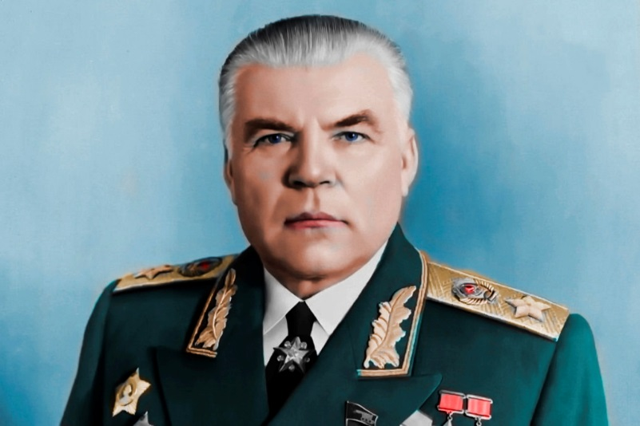
- 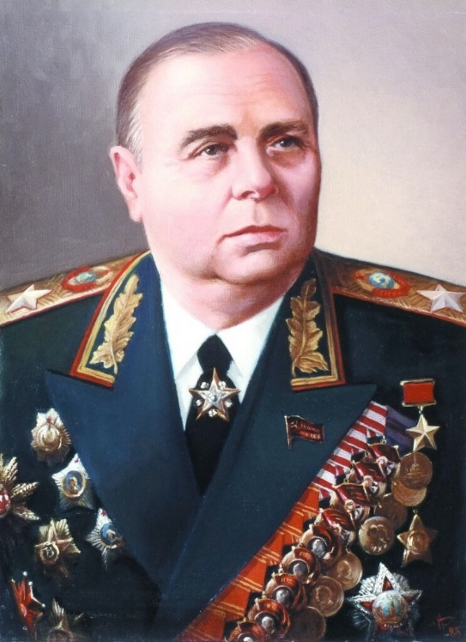
- 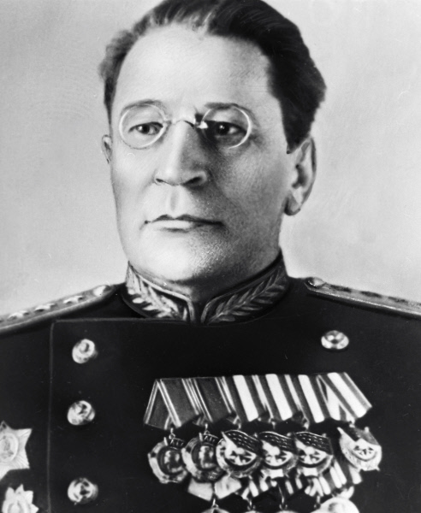

ОТВЕТ: 122, 211, 333

Правильный ответ: 9 баллов

ФОРСИРОВАНИЕ ХИНГАНСКОГО ХРЕБТА (4 станция)
Историческая вводная
Войска всех трех советских фронтов вышли к предгорьям Большого Хингана. Предстояла схватка армий не только с противником, но и с величественным горным хребтом. Наступление советских войск проходило в условиях упорного сопротивления врага, но этих усилий было недостаточно, чтобы остановить закаленную в боях Красную Армию. Передовые части Забайкальского фронта уже к 11 августа подошли к западным склонам Большого Хингана, и началось преодоление великого хребта. Форсирование Хингана явилось подвигом, не имевшим себе равных в современной войне, свидетельства этого есть в воспоминании:
Карпов В.В. вспоминает в своей книге «Гроза на Востоке»:
«Трое суток длилась титаническая схватка воинов с горными хребтами Большого Хингана! Почти триста километров пробивались танкисты все выше и выше и, наконец, достигли перевалов. Невероятное зрелище — танки выше облаков, на вершине 1200–1500 метров!
Вот только один эпизод из этой горной эпопеи. Головной танк с огромным трудом поднялся на вершину очередного предгорья главного хребта. Распустили стальной трос лебедки этого танка и опустили вниз, чтобы помочь взбираться сюда очередному танку. Трос закрепили, и танк с напряженным ревом пополз вверх. Гусеницы его скрежетали по крепкой каменной скале, высекая искры. Танк упорно продвигался вверх. Трос, натянутый как струна, вибрировал и вдруг, когда танк был на середине склона, со свистом лопнул, и буксируемый танк заскользил вниз. Именно заскользил, как по льду, потому что механик-водитель успел включить тормоза.
Танк, набирая скорость, скатывался вниз, а там узкая дорога — справа от нее крутая каменная стена, слева пропасть. На самой дороге стоит колонна танков. Если танк с разгона, юзом даже, попадет в створ дороги, он повредит себя и головной танк в колонне. Все это длилось несколько секунд, но опытный механик-водитель неимоверными усилиями сумел врубить рычаг поворота, и танк, развернувшись на склоне, упал набок, некоторое время скользил на этом борту и чудом остановился у края пропасти. Неудача не обескуражила танкистов, они все же загнали еще один танк на вершину и, распустив два троса, стали быстро преодолевать перевал всем передовым отрядом.
К исходу 14 августа войска Забайкальского фронта, пройдя расстояние от 250 до 400 км, вышли в центральные районы Маньчжурии и продолжали продвигаться к ее столице Чанчуню и крупному промышленному центру Мукдену. За это же время войска 1-го Дальневосточного фронта в условиях труднопроходимой горно-таежной местности, прорвав сильную полосу обороны, напоминавшую линию Маннергейма, только в больших масштабах, и овладев семью мощными укрепленными районами, продвинулись вглубь Маньчжурии на 120-150 км и завязали бой за город Муданьцзян.

Суть задания:
Вставьте пропущенные слова в кратком описании боя:

Две боевые машины … отдельной танковой бригады с десантом на броне проводили разведку боем и наткнулись на многочисленную группу японских истребителей танков. В результате чего завязался бой, который, по разным источникам, длился от … до …часов. танковая часть с боями продвигалась по территории Маньчжурии.
15 …. 1945 года танкисты с десантниками выбили японцев из города Ванцин.

Ответ: 72, 3.5, 5, августа
Правильный ответ: 4 балла

КУРИЛЬСКИЕ ОСТРОВА ( 5 станция)
Историческая вводная:
18 августа советские войска под покровом тумана высадились на берегах острова Шумшу, который в скором времени окажется освобожденным. Меньше 2 недель заняло у советских войск проведение операции, сломившей остатки Квантунской армии, которые не приняли капитуляции своего руководства.
Больше 80 000 солдат ждали нашего прихода, ждали нас, чтобы дать отпор, который закончился уже 23 августа, когда командующий японскими войсками на северных Курильских островах генерал-лейтенант Фусаки Цуцуми принял условия капитуляции и повел свои войска в плен.
Вскоре был отдан приказ маршала советских войск Василевского А.М. командованию Тихоокеанского флота занять южные Курильские острова.

Из книги «На крайних восточных рубежах» офицера С.К. Юдина:
«...18 августа войска Камчатского оборонительного района вступили в бой за освобождение Курильских островов. Особенно жаркие сражения разгорелись на острове Шумшу.
Сильная канонада сотрясала воздух. Батарея с Лопатки вела интенсивный огонь по укреплениям врага.
Когда основные силы КОР уже вели бой, 7-й отдельный стрелковый батальон получил приказ погрузиться на корабль с задачей высадиться на острове Шумшу, развить успех полков, наступавших на господствующую высоту 171,0.
Первая рота снялась со своих позиций на Маячной высоте и готовилась к маршу в район погрузки. В это время японцы предприняли попытку подавить нашу батарею артиллерийским огнем. Выпустили до десяти снарядов, но безуспешно. Дальность стрельбы их артиллерии, видимо, была недостаточной.
Снаряды рвались в основном в прибрежной части: в кучегурах и на дороге, где формировались колонна роты. Пришлось рассредоточиться и залечь. Один снаряд разорвался на вершине кучегура, за которым укрывался минометный взвод. Осколки со свистом разлетелись, солдат обсыпало песком. Другой снаряд пролетел дальше в глубину мыса и разорвался на высоте Плоской у самого командного пункта командира роты, но, к счастью, там уже никого не было...»
31 августа острова Малой Курильской гряды были взяты без боя, а 1 сентября в Кунашире наших солдат встретили белым флагом.
Острова были освобождены и, позднее, стали частью Советского Союза.

Суть задания:
Участникам нужно будет совладать с весьма ограниченным пространством.
На Дальневосточном фронте большое значение имело водное десантирование. Солдаты под покровом ночи доставлялись до точки операции и мгновенно захватывали важные объекты. В этот раз произошло несчастье: корабль, который переправлял вашу команду, получил течь. Теперь каждую минуту (или по готовности) одна из секций тонет. Помощь уже в пути, но нужно продержаться максимально долгое время!
Разгадай загадки и ты узнаешь, что можно использовать для закупорки и заделки дыр на корабле.

- Для строительства немало
Нужно стройматериала:
Кедр, дуб, сосна, осина
По-другому ... ( Древесина)
- Рыхлая осадочная горная порода, а также искусственный материал, состоящий из зёрен горных пород. (песок)
- Липкий пахучий сок хвойных и некоторых других растений, твердеющий на воздухе при выделении (Смола)

Правильный ответ: 3 балла

ПОДДЕРЖКА С МОРЯ (6 станция)
Историческая вводная
28 июня Ставкой Верховного главнокомандующего был утвержден план войны с Японией, по которому все подготовительные мероприятия должны были быть закончены к 1 августа 1945 г., а к самим боевым действиям предписывалось приступить по особому приказу. Наступление планировалось начать 20-25 августа и закончить в полтора-два месяца, а в случае успеха и в более короткие сроки. Перед войсками была поставлена задача ударами из Монгольской Народной Республики, Приамурья и Приморья расчленить войска Квантунской армии, изолировать их в Центральной и Южной Маньчжурии и полностью ликвидировать разрозненные группировки противника.
В ответ на докладную записку Главкома ВМФ адмирала Н.Н. Кузнецова от 2 июля Сталин дал ему ряд указаний, в соответствии с которыми советский флотоводец поставил перед Тихоокеанским флотом СССР следующие задачи:
1. Не допустить высадки японского десанта в Приморье и проникновения японских ВМС в Татарский пролив;
2. Нарушить коммуникации японских ВМС в Японском море;
3. Нанести авиационные удары по портам Японии при обнаружении скопления там военных и транспортных судов противника;
4. Поддержать операции сухопутных сил по занятию военно-морских баз в Северной Корее, на Южном Сахалине и Курильских островах, а также быть готовым к высадке десанта на Северном Хоккайдо.
Хотя реализация этого плана первоначально была намечена на 20— 25 августа 1945 г., позднее была передвинута Генеральным штабом Красной армии на полночь с 8 на 9 августа.

Суть задания:
Вопросы (верно ли утверждение):
1. Вторая Мировая война началась 1 сентября 1939 года. (да)
2. Командующего британскими войсками в Европе звали Бернард Монтгомери. (да)
3. Советские войска разгромили Квантунскую армию за 12 дней, тем самым вынудив капитулировать Японию, хотя американские военные специалисты планировали воевать до 1947 года. (да)
4. Атомная бомба, сброшенная 6 августа, носила имя «Малыш». (да)
5. 12 декабря 1956 г. вступила в силу советско-японская декларация, объявившая состояние войны между двумя странами прекращенным. (да)
6. Во время Второй Мировой войны принцесса Елизавета (нынешняя королева Великобритании) служила механиком-водителем санитарного автомобиля. Её служба длилась пять месяцев. (да)
7. Несмотря на разрушительные последствия атомных бомбардировок Хиросимы и Нагасаки, были люди, сумевшие их пережить. (да)
8. 6 августа 1945 года, когда на Хиросиму была сброшена атомная бомба, в пригороде проходила партия по игре «Го» за один из самых почётных японских титулов. Взрывная волна выбила стекла и привела помещение в беспорядок, но игроки восстановили камни на доске и доиграли партию до конца. (да)
9. Японский солдат на протяжении 27 лет в одиночку оборонял остров в Тихом океане не веря, что Япония капитулировала. (да)
10. Во время Второй Мировой войны японцы изготовили 9 000 «воздушных вооруженных кораблей» из бумаги и шелка. Прорезиненные воздушные шары должны были доставить зажигательные и противопехотных бомбы в США. Более 1 000 воздушных шаров достигли штата Мичиган. (да)
11. Подписание акта о капитуляции Японии проходило на линкоре, которые носит имя одной из крупнейших американских рек (да).
12. На Тихоокеанском театре военных действий стороны конфликта использовали кокосовый сок для раненых, в качестве альтернативы плазмы крови. (да)
13. Понятие «гремлины» появилось впервые во время Второй Мировой войны, когда механические повреждения в самолетах в шутку сваливали на небольших монстров. (да)
14. Уже во время Второй Мировой войны существовали проекты авианосцев-субмарин. Именно с одной из таких субмарин японцы произвели единственную за время войны бомбардировку континентальной части США. (да)
15. Планируя экспансию в Китай и Сибирь, японцы в 1930-х годах разработали особый бронеавтомобиль Тип 2595 «Со-Ки». Его отличительным преимуществом была возможность движения как на гусеничном ходу, так и по железным дорогам.
Перевод машины с гусениц на колёса занимал три минуты, обратно — всего минуту. (да)

Правильный ответ: 15 баллов

ИТОГИ
Историческая вводная
В целом тщательная и всесторонняя подготовка, четкое и умелое управление войсками в ходе наступления обеспечили успешное проведение этой крупнейшей стратегической операции, в результате которой всего за 12 дней (!!!) была полностью разгромлена миллионная Квантунская армия, являвшаяся главной боевой армией Японской империи на суше.
Окончание войны на Дальнем Востоке предотвратило дальнейшее истребление и ограбление японскими оккупантами народов Восточной и Юго-Восточной Азии, ускорило капитуляцию Японии, что спасло от гибели сотни тысяч американских и английских солдат, избавило миллионы японских граждан от неисчислимых жертв и страданий. В немецких концлагерях и сверхсекретных японских подразделениях на территории Манчьжурии – «отряд 731» и «отряд 100» проводились чудовищные медицинские эксперименты над военнопленными и мирными жителями, испытания бактериологического и химического оружия, изучение пределов выносливости человеческого организма. Удалось и спасти мир от бактериологической катастрофы, ведь Япония была готова применять данный вид оружия.
Основные боевые действия на континенте велись 12 дней: с 9 по 20 августа. Однако отдельные боестолкновения продолжались вплоть до 10 сентября, ставшего днем полной капитуляции и пленения остатков Квантунской армии. Во многом успешные действия стали возможны благодаря работе советской разведки. Данные, собранные ею, позволили правильно подготовиться к преодолению укрепрайонов, созданных японцами в Манчжурии. Благодаря этому операция прошла успешно, а ее итогом стало подписание акта о капитуляции Японии 2 сентября 1945 года на борту линкора «Миссури» в Токийском заливе. Всем известно, что со стороны американцев присутствовал Верховный командующий союзных войск генерал Дуглас Макартур, но мало кто знает, что со стороны СССР был генерал-лейтенант Кузьма Деревянко.
«Товарищ Верховный главнокомандующий! Генерал-лейтенант Деревянко капитуляцию Японии принял!» Эти слова Кузьма Николаевич произнес, когда докладывал Сталину о выполнении ответственного поручения.
Именно подписание этого документа поставило финальную точку в самой кровавой и страшной войне человечества. Война закончилась, солдаты поехали домой.

